**Sản phẩm tập huấn Chuyên Bắc Giang ngày 26.8.24**

**Dạng I .Trắc nghiệm trả lời nhiều lựa chọn( 5 câu)**

Câu 1. Hình bên mô tả % số lượng cặp A-T và G-C trong phân tử DNA, hãy cho biết phân tử DNA nào có nhiều số liên kết hidrogen nhất trong số ba phân tử?

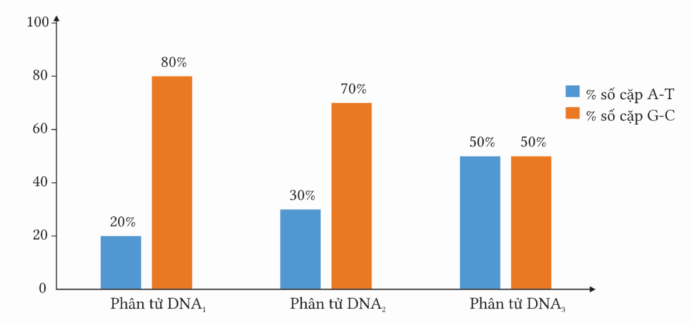

A.Phân tử DNA1. B. Phân tử DNA3.

C. Phân tử DNA2. D. Cả ba phân tử có số hidrogen bằng nhau.

HD:

Đợn vị kiến thức: Di truyền phân tử

*Năng lực: Nhận thức sinh học – NT4*

*Chỉ báo: Phân tích được đặc điểm khác nhau giữa các DNA*

*ĐA: A*

**Câu 2. Bốn loại nucleotid phân biệt với nhau bởi thành phần nào dưới đây?**

A. Nitrogenous base . B. Gốc phosphate C. Đường C6. D. Đường C5.

HD:

Đợn vị kiến thức: Di truyền phân tử

*Năng lực: Nhận thức sinh học – NT1*

*Chỉ báo: Nhận biết*

*ĐA : A*

**Câu 3. Cấu trúc của operon Lac ở vi khuẩn E. coli bao gồm những thành phần nào?**

A.Gene điều hòa *(lac*I*),* vùng P, vùng O.

B.Gene điều hòa *(lacI),* gene cấu trúc(lac*Z*, lac*Y*, lac*A*), vùng O.

C. vùng P, gene cấu trúc(lac*Z*, lac*Y*, lac*A*), vùng O.

D.Gene điều hòa *(lac*I*),* gene cấu trúc(lac*Z*, lac*Y*, lac*A*), vùng P.

Đợn vị kiến thức: Điều hòa hoạt động gen

*Năng lực: Nhận thức sinh học – NT1*

*Chỉ báo: Nhận biết*

**Câu 4. . Sơ đồ bên thể hiện quá trình nào liên quan đến ADN?**

**A.** Dịch mã.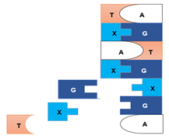

**B.** Taọ ADN tái tổ hợp.

**C.** Nhân đôi ADN.

**D.** Phiên mã.

*Năng lực: Nhận thức sinh học – NT1*

*Chỉ báo: Nhận biết*

Câu 5. Cho biết các chú thích đặc điểm hệ gen người như sau:

I: Gene mã hóa protein

II:Gene có chức năng điều hòa

III: Gene mã hóa RNA nhỏ

IV: Gene không mã hóa protein.

Hình nào mô tả đúng tỉ lệ của hệ gene người?

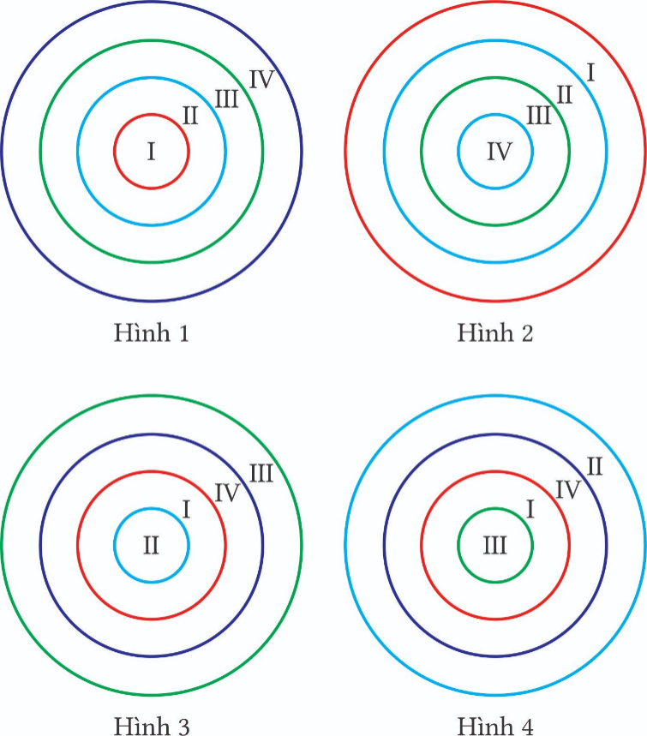

A.Hình 1. B.Hình 2. C. Hình 3. D. Hình 4.

Đợn vị kiến thức: Di truyền phân tử

*Năng lực: Nhận thức sinh học – NT3*

*Chỉ báo: Phân tích các đặc điểm của hình vẽ*

**Dạng II. Trắc nghiệm đúng, sai**

|  |  |  |  |  |  |  |
| --- | --- | --- | --- | --- | --- | --- |
| |  |  | | --- | --- | | **Câu 1.**Tại viện công nghệ Califormia, Matthew Meselson và Franklin Stahl đã nuôi cấy tế bào *E.coli* qua một số thế hệ trong môi trường chứa các nucleotide tiền chất được đánh dấu bằng đồng vị phóng xạ nặng 15N. Các nhà khoa học sau đó chuyển vi khuẩn sang môi trường chỉ chứa đồng vị nhẹ 14N. Sau 20 phút và 40 phút , các mẫu vi khuẩn nuôi cấy được hút ra. Meselson và Stahl có thể phân biệt được các phân tử DNA có tỷ trọng khác nhau bằng phương pháp ly tâm sản phẩm DNA được chiết rút từ vi khuẩn. Biết rằng mỗi vi khuẩn *E.coli* nhân đôi sau mỗi 20 phút trong môi trường nuôi cấy. ( Hình bên) |  | |  |  | | |  | | --- | |  | |

Mỗi nhận định sau đây đúng hay sai?

a)Thí nghiệm này nhằm chứng minh nguyên tắc bán bảo toàn.

b).Tại thời điểm 40 phút, vi khuẩn *E.coli* đã thực hiện 2 lần nhân đôi.

c) Sau 20 phút nuôi cấy vi khuẩn trong bình nuôi cấy chỉ chứa DNA gồm N14

c).Số lượng phân tử DNA trung bình không thay đổi nếu tiếp tục nuôi vi khuẩn *E.coli* trong môi trường chứa 14N và lấy mẫu ở thời điểm 120 phút.

d).Khi được nuôi cấy trong môi trường 14N, ở thời điểm 120 phút, tỉ lệ của phân tử DNA nhẹ là 15/16

HD. Đơn vị kiến thức: Qúa trình nhân đôi DNA

aThí nghiệm này nhằm chứng minh nguyên tắc bán bảo toàn.( đúng)

*- Năng lực: Nhận thức sinh học – NT4*

*Chỉ báo: Phân tích được thí nghiệm*

b.Tại thời điểm 40 phút, vi khuẩn *E.coli* đã thực hiện 2 lần nhân đôi.( đúng)

*- Năng lực: Tìm hiêu thế giới sống - TH2*

*- Đưa ra phán đoán và xây dựng giả thiết.- Chỉ báo: xây dựng giả thiết.*

c. Sau 20 phút nuôi cấy vi khuẩn trong bình nuôi cấy chỉ chứa DNA gồm N14

*Sai - 100% N14 và N15 ( NT 6)*

d.Số lượng phân tử DNA trung bình không thay đổi nếu tiếp tục nuôi vi khuẩn E.coli trong môi trường chứa 14N và lấy mẫu ở thời điểm 120 phút.( đúng)

*- Năng lực: Tìm hiểu thế giới sống - TH4 - Mức Hiểu.*

*- Chỉ báo: Giải thích được vấn đề.*

e.Khi được nuôi cấy trong môi trường 14N, ở thời điểm 120 phút, tỉ lệ của phân tử DNA nhẹ là 15/16

Đúng tỷ lệ phân tử DNA nhẹ ( DNA chỉ có N14 là 26- 2= 60 tỷ lệ 60/ 64= 15/64

*- Năng lực: Vận dụng kiến thức kĩ năng đã học - VD1 - Mức Vận dụng.*

*- Chỉ báo: Đánh giá được kết quả.*

**Câu 2:**

Nhiều hợp chất có cấu trúc hóa học giống (hoặc gần giống) với 4 loại nucleotide (A, T, G, C) có thể thay thế tương ứng mỗi loại nucleotide này khi tổng hợp (táỉ bản) DNA trong ống nghiệm. Một thí nghiệm cho thấy ảnh hưởng của 4 hợp chất như vậy (kí hiệu tương ứng là M, N, P và Q) đến sự tổng hợp DNA được xúc tác bởi enzyme DNA polimerase của *E. coli*. số liệu được trình bày là tỉ lệ phần trăm (%) lượng DNA được tổng hợp so với đối chứng (DNA được tổng hợp bằng các loại nucleotide bình thường).

|  |  |  |  |  |
| --- | --- | --- | --- | --- |
| Các chất hóa học giống nucleotide | Các loại nucleotide bình thường được thay thế bởi các chất giống chúng | | | |
| A | T | G | C |
| M | 0 | 0 | 0 | 25 |
| N | 24 | 0 | 0 | 0 |
| P | 0 | 0 | 100 | 0 |
| Q | 96 | 0 | 0 | 0 |

Mỗi nhận định sau đây đúng hay sai?

(a). Sự thay thế nucleotide bình thường bằng chất giống chúng diễn ra trong quá trình tái bản DNA (Đ)

(b). Chất P là có cấu trúc hóa học rất giống Cytosine (S).

(c). Có 2 chất có cấu trúc hóa học giống hoặc gần giống Adenine (Đ)

(d) Chất có cấu trúc hóa học càng giống loại nucleotide nào thì tỉ lệ thay thế nucleotide thường bằng chất đó càng cao (Đ)

HD. Đơn vị kiến thức: Qúa trình nhân đôi DNA

(a).Sự thay thế nucleotide bình thường bằng chất giống chúng diễn ra trong quá trình tái bản DNA (Đ)

*Năng lực: Nhận thức sinh học – NT1*

*Chỉ báo: Nhận biết, kể tên được quá trình sống*

(b). Chất P là có cấu trúc hóa học rất giống Cytosine (Sai vì chất P thay thế G với tỉ lệ 100% nên Chất P là có cấu trúc hóa học rất giống G ).

*Năng lực: Nhận thức sinh học*

***NT5****: Mức hiểu*

*Chỉ báo: Giải thích được mối quan hệ giữa các sự vật và hiện tượng (nguyên nhân – kết quả, cấu tạo – chức năng,...).*

(c). Có 2 chất có cấu trúc hóa học giống hoặc gần giống Adenine (Đúng 2 chất là N và Q)

*Năng lực: Nhận thức sinh học*

***NT6****: Mức vận dụng*

*Chỉ báo: Giải thích được mối quan hệ giữa các sự vật và hiện tượng (nguyên nhân – kết quả, cấu tạo – chức năng,...).*

(d) Chất có cấu trúc hóa học càng giống loại nucleotide nào thì tỉ lệ thay thế nucleotide thường bằng chất đó càng cao

*- Năng lực: Vận dụng kiến thức kĩ năng đã học - VD1 - Mức Vận dụng.*

*- Chỉ báo: Đánh giá được kết quả.*

**Câu 3:** Dưới đây là trình tự một mạch mã gốc của một đoạn gene mã hoá cho một chuỗi polypeptide bao gồm 10 amono acid :

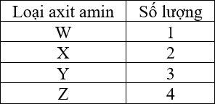3’ - TAC GGT CAA TCT GGT TCT GGT TCT TCT GAG CAA - 5’.

Khi chuỗi polypeptide do đoạn gene này mã hóa bị thủy phân, người ta thu được các loại amono acid và số lượng của nó được thể hiện trong bảng dưới (trừ bộ ba đầu tiên mã hóa Methionin). Theo lí thuyết, các phát biểu sau đây đúng hay sai ?

(a). Bộ ba mở đầu trên mạch mã gộc trên là TAC

(b). Bộ ba GAG mã hóa cho amono acid loại W.

(c). Trình tự chính xác của chuỗi polypeptide trên Y-X-Z-Y-Z-Y-Z-Z-W-C.

(d). Trên mạch mã gốc chỉ có duy nhất một vị trí xảy ra đột biến điểm làm xuất hiện bộ ba kết thúc.

Đơn vị kiến thức: Quá trình truyền đạt thông tin di truyền

(a). Bộ ba mở đầu trên mạch mã gộc trên là TAC (Đ)

*Năng lực: Nhận thức sinh học – NT1*

*Chỉ báo: Nhận biết, kể tên được quá trình sống*

(b). Bộ ba GAG mã hóa cho amono acid loại W. (Đ)

*Năng lực: Nhận thức sinh học*

***NT5****: Mức hiểu*

*Chỉ báo: Giải thích được mối quan hệ giữa các sự vật và hiện tượng (nguyên nhân – kết quả, cấu tạo – chức năng,...).*

(c). Trình tự chính xác của chuỗi polypeptide trên Y-X-Z-Y-Z-Y-Z-Z-W-X. (Đ)

*Năng lực: Nhận thức sinh học*

***NT6****: Mức vận dụng*

*Chỉ báo: Giải thích được mối quan hệ giữa các sự vật và hiện tượng (nguyên nhân – kết quả, cấu tạo – chức năng,...).*

(d). Trên mạch mã gốc chỉ có duy nhất một vị trí xảy ra đột biến điểm làm xuất hiện bộ ba kết thúc (S)

*- Năng lực: Vận dụng kiến thức kĩ năng đã học - VD1 - Mức Vận dụng.*

*- Chỉ báo: Đánh giá được kết quả*

**Câu 4.** Hình ảnh sau đây miêu tả một cơ chế di truyền ở cấp độ phân tử của sinh vật nhân thực và sinh vật nhân sơ. Hãy quan sát hình ảnh và cho biết những nhận định dưới đây là đúng hay sai ?

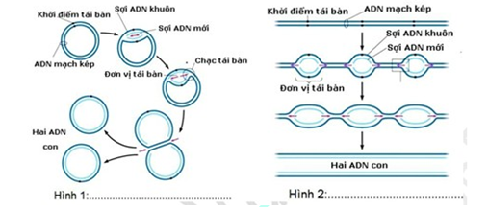

**a)** Hình ảnh mô tả quá trình tái bản DNA (Đ)

*Năng lực: Nhận thức sinh học – NT1*

*Chỉ báo: Nhận biết, kể tên được quá trình sống*

**b)** DNA của sinh vật nhân sơ có cấu tạo mạch vòng, DNA trong nhân tế bào của sinh vật nhân thực có cấu tạo mạch thẳng (Đ)

*Năng lực: Nhận thức sinh học*

**NT3**: Phân loại được các đối tượng, hiện tượng sống theo các tiêu chí khác nhau.

b) Hình 1 diễn tả quá trình nhân đôi DNA của sinh vật nhân thực (S)

*Năng lực: Nhận thức sinh học*

**NT7**: Nhận ra và chỉnh sửa được những điểm sai; đưa ra được những nhận định có tính phê phán liên quan tới chủ đề trong thảo luận.

**c)** Ở sinh vật nhân thực, sự nhân đôi DNA xảy ra ở nhiều điểm trong mỗi phân tử DNA tạo ra nhiều đơn vị nhân đôi và do nhiều loại enzyme tham gia. (Đ)

*- Năng lực: Vận dụng kiến thức kĩ năng đã học*

*VD1: giải thích, đánh giá, phản biện được một số mô hình công nghệ ở mức độ phù hợp.*

**Câu 5.** Hình ảnh sau đây miêu tả quá trình biểu hiện gene ở sinh vật nhân sơ và sinh vật nhân thực. Các nhận định sau về quá trình trong hình bên dưới là đúng hay sai?

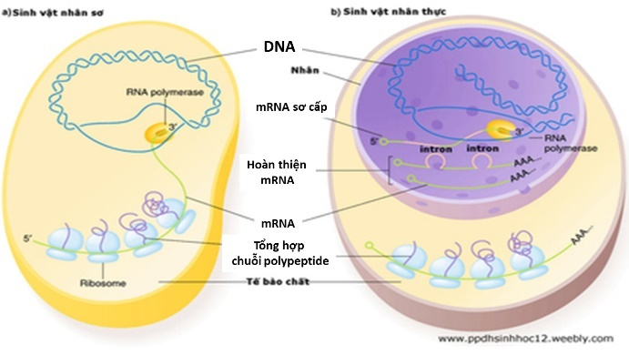

a) Quá trình biểu hiện gene gồm phiên mã và dịch mã

*Năng lực: Nhận thức sinh học – NT1*

*Chỉ báo: Nhận biết, kể tên được quá trình sống*

b) Quá trình tổng hợp RNA ở sinh vật nhân sơ và sinh vật nhân thực luôn diễn ra theo hướng nhất định, luôn bắt đầu từ đầu 5’ và kết thúc với nucleotide ở đầu 3’.

*Năng lực: Nhận thức sinh học*

**NT3**: Phân loại được các đối tượng, hiện tượng sống theo các tiêu chí khác nhau.

**c)** Ở tế bào nhân thực, mRNA sau phiên mã phải được chế biến gắn mũ ở đầu 5’ gắn đuôi polyA ở đầu 3’ và cắt bỏ các intron nối các exon lại với nhau thành mRNA trưởng thành.

*Năng lực: Nhận thức sinh học*

***NT6****: Mức vận dụng*

*Chỉ báo: Giải thích được mối quan hệ giữa các sự vật và hiện tượng (nguyên nhân – kết quả, cấu tạo – chức năng,...).*

**d)** Trong các tế bào nhân sơ, không có màng ngăn nhân, ngay khi đầu 5’ của mRNA ló ra ngoài vị trí tổng hợp của RNA polymerase thì ribosome sẽ tiếp cận và bắt đầu quá trình dịch mã. Quá trình phiên mã và dịch mã diễn ra đồng thời ở sinh vật nhân sơ.

*- Năng lực: Vận dụng kiến thức kĩ năng đã học*

*VD1: giải thích, đánh giá, phản biện được một số mô hình công nghệ ở mức độ phù hợp.*

**Câu 6**

|  |  |
| --- | --- |
| Hình bên mô tả cấu trúc của một Operon và gen điều hòa ở một chủng vi khuẩn.Phân tích hình và hãy cho biết mỗi nhận định sau đây là đúng , sai |  |

a.Các gen cấu trúc A,B,C,D có chung cơ chế điều hòa vì chúng có chung promotor và operator

b. Các gen cấu trúc có số lần phiên mã và số lần tái bản bằng nhau

c. Số lần tái bản của gen điều hòa bằng với số lần tái bản của gen cấu trúc A,B,C,D

d. ProteinA, protein B, Protein C và protein D có cấu trúc và chức năng hoàn toàn giống nhau

*Đơn vị kiến thức: Điều hòa hoạt động gen*

a.Các gen cấu trúc A,B,C,D có chung cơ chế điều hòa vì chúng có chung promotor và operator ( Đúng – NT 1)

b. Các gen cấu trúc có số lần phiên mã và số lần tái bản bằng nhau (Đúng -NT2)

c. Số lần tái bản của gen điều hòa bằng với số lần tái bản của gen cấu trúc A,B,C,D ( Đúng- NT3)

d. ProteinA, protein B, Protein C và protein D có cấu trúc và chức năng hoàn toàn giống nhau ( sai – NT 5)

**Câu 7.** Đọc thông tin dưới đây:

|  |  |
| --- | --- |
| Operon Lac chứa các gen quy định các enzym phân giải lactose trong điều kiện môi trường có lactose, lactose biến đổi thành allolactose liên kết và biến đổi cấu hình không gian protein ức chế ( lac I), kết quả lacI tách khỏi operon, RNA polymerase bám vào promorter thực hiện quá trình phiên mã. Nếu trong môi trường cùng có glucose và lactose, E .coli ưu tiên sử dụng glucose và có cơ chế làm giàm mức độ biểu hiện gene của operon lac. Cường độ phiên mã của RNA polymerase chịu ảnh hưởng của một loại protein có tên là protein hoạt hóa chất dị hóa ( CAP) .Về cơ chế tác động CAP kết hợp với AMP vòng ( cAMP)🡪 phức hợp CAP-cAMP .Phức hợp CAP-cAMP này hỗ trợ RNA polymerase bám vào promorter từ đó tăng cường phiên mã. ( Hình 1) |  |

Nồng độ cAMP trong tế bào tương quan nghịch với nồng độ glucose trong tế bào .Khi nồng độ glucose trong tế bào tăng, nồng độ cAMP giảm, dẫn đến giảm phức hợp CAP- cAMP, kết quả giảm khả năng liên kết của RNA polymerase với promoter.Khi nồng độ glucose giảm , quá trình diễn ra theo xu hướng ngược lại

Cơ chế điều hòa họa động của lac phụ thuộc vào nồng độ glucose giúp tiết kiêm được nguyên liệu và năng lượng, tối ưu hóa các quá trình chuyển hóa của tế bào phù hợp với sự thay đổi của môi trường

a.Trong cơ chế điều hòa hoạt động operonLac protein ức chế đóng vai trò ngăn cản quá trình phiên mã.

b.Phức hợp CAP- cAMP có vai trò hỗ trợ RNA polymerase bám vào promorter

c.Nồng độ cAMP phụ thuộc vào nồng độ glucose trong tế bào

d.Trong điều kiện có lactose và glucose cao thì nồng độ CAP- cAMP cao

e.Khi glucose trong tế bào tăng, nồng độ cAMP giảm, dẫn đến tăng phức hợp CAP- cAMP, kết quả tăng khả năng liên kết của RNA polymerase

HD; Đơn vị kiến thức: Điều hòa hoạt động gen

a.Trong cơ chế điều hòa hoạt động operonLac proteein ức chế đóng vai trò ngăn cản quá trình phiên mã. ( Đúng -NT 2)

b.Phức hợp CAP- cAMP có vai trò hỗ trợ RNA polymerase bám vào promorter ( Đúng NT3)

c.Nồng độ cAMP phụ thuộc vào nồng độ glucose trong tế bào ( đúng- NT 4)

d.Trong điều kiện có lactose và glucose cao thì nồng độ CAP- cAMP cao ( sai- CAP- cAMP phải thấp – NT7 )

e.Khi glucose trong tế bào tăng, nồng độ cAMP giảm, dẫn đến tăng phức hợp CAP- cAMP, kết quả tăng khả năng liên kết của RNA polymerase ( Sai – glucose tăng, cAMP giảm🡪 giảm phức hợp CAP- cAMP , giảm khả năng liên kết của RNA polymerase - NT7)

**Dạng III. Trắc nghiệm trả lời ngắn**

**Câu 1:**Có8phântửDNAtựnhânđôimộtsốlầnbằngnhauđãtổnghợpđược112mạch polypeptidemớilấynguyênliệuhoàntoàntừmôitrườngnộibào.Sốlầntựnhânđôicủamỗiphân tử DNA trên là bao nhiêu?

Đáp án: 3

1. Đơn vị kiến thức : Nhân đôi DNA

2. Năng lực: Nhận thức sinh học. NT4.

3. Chỉ báo: Phân tích được các đặc điểm của một đối tượng, sự vật, quá trình theo một logic nhất định.

**Câu 2:** Từ 3 loại nucleotit A, T, G người ta đã tổng hợp nên một phân tử DNA nhân tạo mạch kép, sau đó sử dụng phân tử DNA này làm khuôn để tổng hợp một phân tử mRNA. Phân tử mRNA này có tối đa số loại mã di truyền là bao nhiêu?

Đáp án: 8

1. Đơn vị kiến thức: Mã di truyền.

2. Năng lực: Nhận thức sinh học. NT7.

3. Chỉ báo: Nhận ra và chỉnh sửa được những điểm sai; đưa ra được những nhận định có tính phê phán liên quan tới chủ đề trong thảo luận.

**Câu 3.**Chobiếtcáccôđonmãhóacácamino acidtươngứngnhưsau:GGG-Gly;CCC-Pro; GCU-Ala;CGA-Arg;UCG-Ser;AGC-Ser.Mộtđoạnmạchkhuôncủamộtgenởvikhuẩncótrình tựcácnucleotitlà5’AGCCGACCCGGG3’.Nếuđoạnmạchkhuônnàymangthôngtinmãhóacho đoạn polypeptide có 4 amino acid thì amino acid Ser trong chuỗi polypeptit đó thuộc amino acid thứ mấy trong đoạn polypeptide trên ?

Đáp án: 3

1. Đơn vị kiến thức : Mã di truyền và dịch mã.

2. Năng lực: Nhận thức sinh học. NT7.

3. Chỉ báo: Nhận ra và chỉnh sửa được những điểm sai; đưa ra được những nhận định có tính phê phán liên quan tới chủ đề trong thảo luận.

**Câu 4:** Bảng dưới đây cho thấy tỷ lệ phần trăm các loại nitrogenous base của 3 phân tử DNA khác nhau, hãy xác định phân tử DNA nào có cấu trúc mạch kép?

Đáp án: 1

1. Đơn vị kiến thức: Cấu trúc DNA

2. Thành phần năng lực: Nhận thức sinh học

3. Cấp độ tư duy: NT4 (Chỉ báo: Phân tích được đặc điểm của một đối tượng, sự vật, quá trình dựa theo một logic nhất định)

**Câu 5:** Nếu sử dụng các phân tử mRNA nhân tạo có thành phần gồm các cụm chứa ba hoặc bốn nucleotide lặp lại dưới đây để tiến hành tổng hợp protein trong ống nghiệm, thì trường hợp nào sẽ thu được chuỗi peptide ngắn nhất?

(1) (UUC)n ; (2) (UAC)n ; (3) (GAUA)n ; (4) (GUAA)n.

Đáp án: 3

1. Đơn vị kiến thức: Mã di truyền và dịch mã

2. Thành phần năng lực: Nhận thức sinh học

3. Cấp độ tư duy: NT5 (Chỉ báo: So sánh, lựa chọn được các đối tượng, khái niệm, cơ chế, các quá trình sống dựa theo các tiêu chí nhất định)